ЛИЧНЫЙ КАБИНЕТ ПФР - В ПОМОЩЬ
2
3
ЧТО НУЖНО ЗНАТЬ О КОМПЕНСАЦИОННОЙ ВЫПЛАТЕ ПО УХОДУ
Тем гражданам, кто по состоянию здоровья не может самостоятельно ухаживать за собой и вести быт, как правило, кто-нибудь помогает. Неработающие трудоспособные граждане, которые осуществляют уход, имеют право на получение компенсационной выплаты по уходу.
Напомним, что к нетрудоспособным гражданам, за которыми осуществляется уход, относятся:
- инвалиды 1 группы, дети-инвалиды и инвалиды с детства 1 группы;
- престарелые граждане, нуждающиеся по заключению лечебного учреждения в постоянном постороннем уходе;
- граждане, достигшие 80 лет.
В Новосибирской области на компенсационные выплаты по уходу органами ПФР с начала года направлено уже более 800 миллионов рублей. Более 60 тысяч человек в нашем регионе осуществляют уход за нетрудоспособными, оформив компенсационную выплату через органы ПФР.
Размер ежемесячной компенсационной выплаты в Новосибирской области с учетом районного коэффициента составляет 1 440 рублей, а если уход осуществляется родителями или опекунами за детьми - инвалидами и инвалидами с детства 1 группы – 6 600 рублей. При этом выплата по уходу может быть установлена как за одного, так и за нескольких лиц, за которыми ухаживает гражданин. Таким образом, человек может ухаживать по возможности за несколькими нуждающимися в уходе людьми. Для назначения выплаты осуществляющему уход человеку необходимо обращаться в тот орган ПФР, который занимается выплатой пенсии лицу, за которым данный уход и осуществляется.

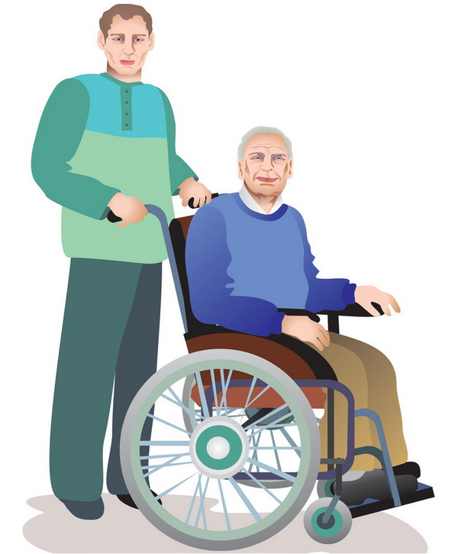

Гражданам, осуществляющим уход, не только устанавливается ежемесячная компенсационная выплата. Эти периоды засчитываются в страховой стаж и влияют на размер будущей пенсии. За каждый полный год ухода начисляется 1,8 пенсионных коэффициента. Это позволяет гражданам, осуществляющим уход, продолжать формирование пенсионных прав в период ухода.

ВНИМАНИЕ! Что такое компенсационная выплата и кому она положена, знают все, однако не все верно понимают природу и назначение данной выплаты. Данная выплата не является доплатой к пенсии (она всего лишь выплачивается вместе с пенсией) – она предназначена для лица, осуществляющего уход за нетрудоспособным гражданином, и направлена на то, чтобы частично компенсировать трудоспособному гражданину, вынужденному не работать в связи с осуществлением ухода, утраченный заработок. Если этот принцип не соблюдается – это прямое нарушение Закона!
Также если лицо, осуществляющее уход, устраивается на работу или встает на учет в службу занятости, об этом необходимо обязательно в течение 5 дней известить органы ПФР. В этом случае осуществление выплаты по уходу останавливается. В противном случае – придется возвращать в ПФР неправомерно полученные средства.
Для назначения компенсационной выплаты гражданину, который осуществляет уход, необходимо обратиться в орган, осуществляющий выплату пенсии гражданину, за которым осуществляется уход, необходимо представить следующие документы:
- заявление гражданина, осуществляющего уход, с указанием своего места жительства и даты начала ухода;
- заявление нетрудоспособного гражданина, инвалида с детства 1 группы или законного представителя ребенка-инвалида в возрасте до 18 лет о согласии на осуществление ухода конкретным лицом;
- справку о том, что пенсия гражданину, осуществляющему уход, не назначалась;
- справку о том, что гражданин, осуществляющий уход, не получает пособие по безработице;
Полный перечень необходимых документов для назначения выплаты можно найти на сайте Пенсионного фонда России в разделе «Жизненные ситуации».
На сегодняшний день заявление на установление компенсационной выплаты можно подать и без личного обращения в ПФР, а в электронном виде через «Личный кабинет гражданина» на сайте Пенсионного фонда России. Здесь есть следующие сервисы подачи заявления:
- о назначении компенсационной выплаты неработающему трудоспособному лицу, осуществляющему уход за нетрудоспособным гражданином;
- о согласии на осуществление неработающим трудоспособным лицом ухода за ребенком-инвалидом в возрасте до 18 лет или инвалидом с детства I группы;
- о назначении ежемесячной выплаты неработающему трудоспособному лицу, осуществляющему уход за ребенком-инвалидом в возрасте до 18 лет или инвалидом с детства I группы.
Сегодня это один из самых востребованных электронных сервисов ПФР – в текущем году через Личный кабинет на сайте ПФР поступило уже 190 тысяч заявлений об установлении компенсационной выплаты.
Устанавливается на период ухода до наступления обстоятельств, влекущих прекращение выплаты. Выплата производится к пенсии лица, за которым осуществляется уход.

Более 55 тысяч заявлений в электронном виде уже поступили от новосибирцев в органы ПФР в текущем году (75% от общего числа), и такое же количество россиян по данным Пенсионного фонда России ЕЖЕДНЕВНО обращаются к электронным сервисам ПФР.

Наиболее востребованными являются электронные сервисы подачи заявлений на установление пенсии (при этом в электронном виде можно подать заявление на установление любого вида пенсий, в том числе и накопительной), о смене доставщика, о выборе формы предоставления набора соцуслуг (в натуральном виде или в его денежном эквиваленте), получение сведений о состоянии своего «пенсионного» счета и т.д.
90% заявлений в электронном виде поступили от новосибирцев через Личный кабинет на сайте ПФР (там представлен более широкий спектр услуг, чем на портале), остальные – через портал госуслуг или работодателя.
Для того чтобы подать заявление через Интернет, не выходя из дома, прежде всего, необходимо иметь подтвержденную учетную запись в Единой системе идентификации и аутентификации (ЕСИА). Пройти регистрацию можно в любом из Центров обслуживания (их на территории региона более тысячи), в том числе и в любом территориальном управлении ПФР. Логин и пароли для портала госуслуг и для Личного кабинета ПФР – едины.
Стоит отметить, что сервисы в Личном кабинете на сайте ПФР рассчитаны на разные категории граждан. Пенсионеры могут здесь подать заявление о назначении пенсии и способе ее доставки или при необходимости сменить доставщика пенсии, подать заявления об установлении выплаты из средств пенсионных накоплений (срочной, единовременной), о перерасчете размера пенсии и т.д.
Федеральные льготники, воспользовавшись Личным кабинетом, могут подать заявления о назначении ежемесячной денежной выплаты, о предоставлении, отказе или возобновлении получения набора социальных услуг.
Мамы в любое удобное для себя время могут дистанционно подать заявления о выдаче сертификата на материнский (семейный) капитал, о распоряжении его средствами, а также получить информацию о размере (остатке) материнского капитала.
Будущие пенсионеры (работающие граждане и молодежь) могут легко получить информацию о сформированных пенсионных правах, заказать справку о состоянии индивидуального лицевого счета, узнать, кто управляет их пенсионными накоплениями, воспользоваться Пенсионным калькулятором.



И это только ряд услуг, доступных в Личном кабинете на сайте ПФР, который постоянно совершенствуется и пополняется новыми сервисами. За последние месяцы в Кабинете было открыто два новых сервиса. Первый – по назначению профессиональных доплат к пенсии работникам гражданской авиации и угольной промышленности, второй – по назначению дополнительного материального обеспечения за выдающиеся достижения и заслуги. На сегодняшний день в Кабинете активно функционируют более 40 электронных сервисов. До конца года планируется еще несколько обновлений личного кабинета гражданина. Например, пенсионеры, отправляющиеся на новое место жительства, получат возможность в электронной форме уведомлять Пенсионный фонд о своем переезде.
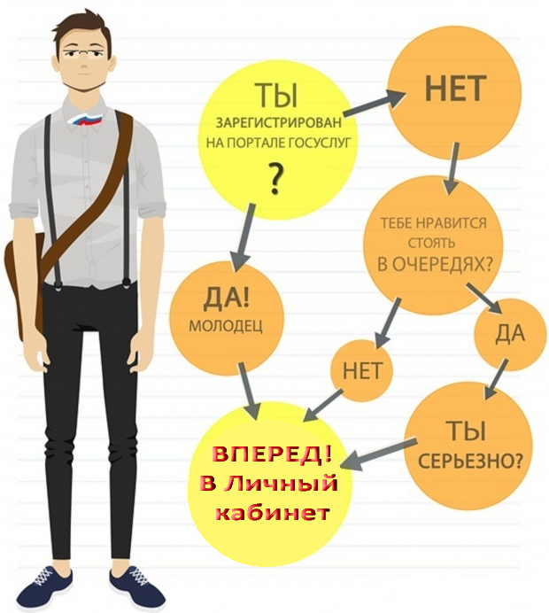

В ряде управлений ПФР, если, например, нет такой возможности сделать это из дома, можно подать заявление в электронном виде в зоне самообслуживания. Для этого есть специальные «гостевые» компьютеры либо терминалы, через которые тоже можно подать заявление без непосредственного обращения к специалисту клиентской службы. Если же у клиента возникнут вопросы, то специалист ПФР окажет необходимую помощь при использовании и «гостевого» компьютера, и терминала.
Есть в Личном кабинете ПФР также ряд сервисов, которыми можно воспользоваться без предварительной регистрации. Наиболее востребованный сервис – «Предварительная запись на прием». Этот сервис позволяет записаться на прием в удобное для Вас время, выбрав дату, время посещения, а также заранее определив для специалистов ПФР тему обращения. А прийти на прием к специалисту в назначенное время, безусловно, значительно удобнее, чем ожидать прием в «живой очереди». В текущем году на прием в Пенсионный фонд с помощью сервиса записались более полумиллиона человек.

